2024-软件工程-作业6

一. 单选题（共13题，39分）

1. (单选题, 3分) ( )是指为查明程序中的错误和缺陷，可能使用的工具和手段。

A跟踪法

B测试技术

C动态测试

D调试技术

2. (单选题, 3分) 从已发现故障的存在到找到准确的故障位置并确定故障的性质，这一过程称为( )。

A测试

B调试

C错误检测

D故障排除

3. (单选题, 3分) 使用等价类划分法时，完全不考虑软件的( )。

A业务流程

B内部结构

C顺序

D外部环境

【解析】等价类划分法是一种黑盒测试技术，它不关心程序的内部逻辑或结构，只关注程序的功能和外部表现。这种方法通过将所有可能的输入数据划分为若干个等价类，并从每个等价类中选取少数代表性样本进行测试，以此来检查程序的行为是否符合预期。因此，等价类划分法主要关注软件的外部表现和业务流程，而不涉及软件的内部结构。

4. (单选题, 3分) 逻辑覆盖标准主要用于白盒测试。它主要包括语句覆盖、判定覆盖、条件覆盖、条件/判定覆盖和条件组合覆盖等几种。其中，最强的覆盖标准是（ ）。

A条件覆盖

B条件组合覆盖

C条件/判定覆盖

D边覆盖

5. (单选题, 3分) 在某大学学生学籍管理信息系统中，假设学生年龄的输入范围是16~40，则根据黑盒测试中的等价类划分技术，下面划分正确的是（ ）。

A可划分为2个有效等价类，2个无效等价类

B可划分为1有效等价类，2个无效等价类

C可划分为2个有效等价类，1无效等价类

D可划分为1有效等价类，1无效等价类

6. (单选题, 3分) **不属于**黑盒测试技术的是（ ）。

A错误推测

B逻辑覆盖

C边界值分析

D等价类划分

7. (单选题, 3分) 如果在某班级管理系统中，班级的班委有班长、副班长、学习委员和生活委员，且学生年龄在15~25岁。若用等价类划分来进行相关测试，则（ ）不是好的测试用例。

A（队长，15）

B（班长，20）

C（班长，15）

D（队长，12）

8. (单选题, 3分) 下面关于软件维护的描述中，错误的是（）

A在软件产品刚刚进入使用阶段的初期，改正性维护的要求比较多。

B一般情况下，在几种维护活动中，完善性维护所占的比重最大，即大部分维护工作是改变和加强软件，而不是纠错。

C软件维护活动所花费的工作占整个软件生存期工作量的70%以上，因此在软件开发的各个阶段都要努力提高软件的可维护性。

D软件维护大多是救火式的紧急维修，一少部分可以是有计划的一种再开发活动。

【解析】

大部分维护工作是改变和加强软件，而不是纠错。

完善性维护不一定是救火式的紧急维修，而可以是有计划的再开发活动。

来自用户要求扩充、加强软件功能、性能的维护活动约占整个维护工作的50％。

9. (单选题, 3分) 以下关于文档的叙述中，**不正确**的是（ ）

A项目相关人员可以通过文档进行沟通。

B编写文档会降低软件开发的效率。

C编写高质量文档可以提高软件开发的质量。

D文档是软件不可或缺的部分。

【解析】B、编写文档会降低软件开发的效率。这个说法是不正确的。虽然编写文档需要额外的时间和资源，但高质量的文档可以提高软件开发的效率和质量。文档可以帮助项目团队成员更好地理解需求、设计和代码，减少误解和返工，从而提高开发效率。此外，良好的文档也是维护和未来开发的基础，有助于新团队成员快速上手，以及在软件升级和维护时减少错误和额外的工作。

10. (单选题, 3分) 根据软件过程活动对软件工具进行分类，则逆向工程工具属于（ ）工具。

A软件开发

B软件维护

C软件管理

D软件支持

11. (单选题, 3分)

下面的（ ）是**错误**的。

A软件交付的主要工作是将程序代码和相关文档交给用户

B用户培训是帮助用户理解产品并掌握系统的使用和操作

C软件部署是通过配置、安装和激活等活动保证软件系统的正常运行

D持续集成是频繁持续地将团队成员的工作进行集成

【解析】A、软件交付的主要工作是将程序代码和相关文档交给用户。这个说法是不完全正确的。软件交付不仅仅是将程序代码和相关文档交给用户，它还包括确保软件满足用户需求、提供必要的支持和培训、确保软件的可维护性和可扩展性，以及可能的后续服务和维护。软件交付是一个复杂的过程，涉及到软件的部署、安装、配置、测试和用户接受等多个方面。

12. (单选题, 3分)

（ ）是从现有的程序代码中抽取有关数据、体系结构和处理过程的设计信息，以便恢复设计结果。

A代码重构

B逆向工程

C数据重构

D正向工程

13. (单选题, 3分)

下面的（ ）不是软件再工程活动。

A增加新的功能

B逆向工程

C程序结构改善

D数据再工程

【解析】

二. 多选题（共1题，3分）

14. (多选题, 3分) 以下关于提高软件可维护性的措施中，错误的是（ ）。

A不要修补不好的程序，要重新编写。也不要一味地追求代码的复用，要重新组织。

B把与硬件及操作系统有关的代码放到某些特定的程序模块中。

C选用时间效率和空间效率尽可能高的算法。

D在分析用户需求时同时考虑维护问题。

E在软件开发过程中尽量保证各阶段文档的正确性。

F尽可能利用硬件特点以提高程序效率。

【解析】

1. 虽然选用高效的算法有助于提高程序的性能，但这并不一定有助于提高软件的可维护性。高效的算法通常更为复杂，可能更难以理解和维护。可维护性更关注代码的清晰性、可读性和模块化，而不是单纯的时间和空间效率。因此，虽然算法的效率重要，但在可维护性方面，清晰、简单和易懂的代码更为关键。
2. 尽量利用硬件特点来提高程序效率也是一个性能优化的措施，而不是提高可维护性的措施。利用硬件特性通常需要编写特定的代码，这会使程序更依赖于具体的硬件环境，从而降低代码的可移植性和可维护性。可维护性强调的是代码的通用性和独立性，使其在不同的硬件和操作系统环境下都能顺利运行。因此，过多地依赖硬件特性并不有助于提高软件的可维护性。

三. 判断题（共6题，18分）

15. (判断题, 3分) 使用白盒测试方法设计的测试用例如果满足条件覆盖标准那么也一定满足判定覆盖标准。

A对

B错

【解析】满足条件覆盖不一定满足判定覆盖

16. (判断题, 3分) 可以用基于流图的环形复杂度描述测试一个单元或构件所需的工作量。

A对

B错

17. (判断题, 3分) 使用白盒测试方法时，应根据程序的功能和指定的覆盖标准确定测试用例。

A对

B错

【解析】白盒测试（也称为结构测试或逻辑驱动测试）是基于程序内部逻辑和结构的测试方法。在白盒测试中，测试用例的确定不是基于程序的功能和指定的覆盖标准，而是基于程序内部的逻辑路径、分支、条件等。测试用例的设计旨在覆盖所有的内部结构元素，如语句、分支和路径，以达到指定的覆盖标准（例如语句覆盖、分支覆盖等）。因此，白盒测试关注的是程序的内部实现细节，而不是程序的外部功能。

18. (判断题, 3分) 程序的McCabe环形复杂度决定了程序中独立路径的数量，而且这个数是确保程序中所有语句至少被执行一次所需的测试数量。

A对

B错

【解析】McCabe环形复杂度（也称为圈复杂度）是衡量程序复杂性的一个指标，它基于程序流程图中的线性独立路径数量来计算。McCabe复杂度的值等于程序流图中的区域数（包括循环和条件分支），减去1，再加上程序的入口点数量。这个度量用于估计需要多少个测试用例来覆盖所有的独立路径，但它并不直接决定程序中独立路径的数量，也不等同于确保程序中所有语句至少被执行一次所需的确切测试数量。

McCabe复杂度提供了一个上界估计，即在最坏情况下可能需要的测试路径数量，但它并不意味着实际的测试用例数量。实际的测试用例数量可能会更少，因为一些路径可能可以通过单个测试用例来覆盖，或者可以通过测试数据的选择来减少需要的测试用例数量。因此，McCabe复杂度是一个指导性的度量，而不是一个精确的测试用例计数器。

19. (判断题, 3分) 由于影响软件可靠性的因素很复杂，软件可靠性不能通过历史数据和开发数据直接测量和估算出来。

A对

B错

【解析】软件可靠性可以通过历史数据和开发数据进行测量和估算。虽然影响软件可靠性的因素确实很复杂，包括软件的设计、编码、测试、使用环境等多个方面，但是通过收集和分析这些方面的数据，可以对软件的可靠性进行评估和预测。

20. (判断题, 3分) 根据BRO（Branch and Relational Operator）测试原则，条件C1:(E1>E2)&(E3<E4)的条件约束集定义为 {(>,<), (=,<), (>,=), (<,<)}，就可以检查C1中的关系操作符错误。

A对

B错

【解析】需要约束集包括(true,true),(true,false),(false,true)【每个子条件】

四. 简答题（共7题，40分）

21. (简答题, 5分) 解释软件测试、调试的概念，叙述二者间的关系。

正确答案：

测试：为了发现程序中的错误而执行程序的过程。

调试：确定错误的位置，并改正错误。

先测试，然后调试。

1. (简答题, 6分) 下面给出了用盒图描绘的一个程序内部逻辑，试设计给出分别满足语句覆盖和条件覆盖的测试方案，每个方案必须要写出给定输入的内容和预期输出的内容。

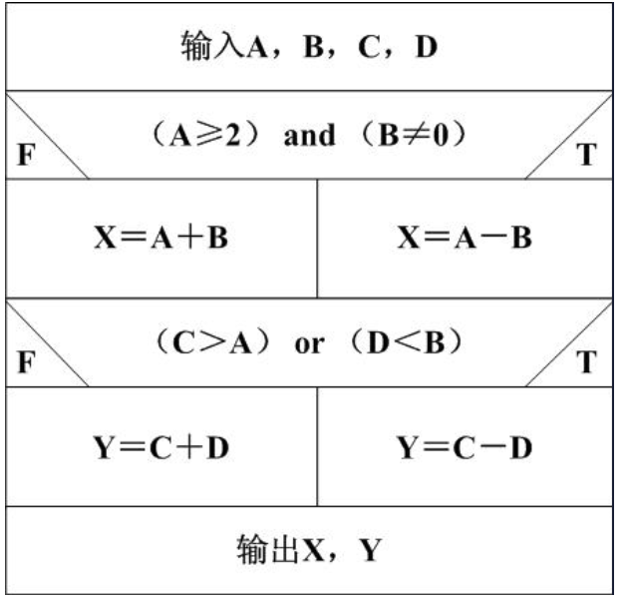

正确答案：

达到语句覆盖：

①令第一判断（A≥2）and（B≠0）和第二判断（C＞A）or（D＜B）都为假：

给定输入：A＝1，B＝1，C＝0，D＝2；

预期输出：X＝2，Y＝2；

②令第一判断（A≥2）and（B≠0）和第二判断（C＞A）or（D＜B）都为真：

给定输入：A＝2，B＝1，C＝3，D＝0；

预期输出：X＝1，Y＝3；

达到条件覆盖：

第一判断处有如下各种条件取值情形：

A≥2，A＜2，B≠0，B＝0；

第二判断处有如下各种条件取值情形：

C＞A，C≤A，D＜B，D≥B；

可以使用下面两组测试数据达到条件覆盖的要求：

①满足A≥2，B≠0，C＞A，D＜B：

给定输入：A＝2，B＝1，C＝3，D＝0；

预期输出：X＝1，Y＝3；

②满足A＜2，B＝0，C≤A，D≥B：

给定输入：A＝1，B＝0，C＝1，D＝1；

预期输出：X＝1，Y＝2；

23. (简答题, 5分)

在测试一个长度为48000条指令的程序时，第一个月由甲、乙两名测试员各自独立测试这个程序。经过两个月测试后，甲发现并改正20个错误，使MTTF达到6h。与此同时乙发现了30个错误，其中的6个甲也发现了。以后由甲一人继续测试这个程序。则刚开始测试时程序中总共有（1）个潜藏的错误？为使MTTF达到240h，必须再改正（2）个错误。（注：平均无故障时间与单位长度程序中剩余的错误数量成反比，即MTTF=1/[K(ET/IT-Ec(τ)/IT)]）

1. 供选择的答案：

A. 50 B. 90 C. 100 D. 180

2. 供选择的答案：

A. 48 B. 78 C. 98 D. 100

1. (简答题, 6分) 使用基本路径测试方法，为下面用程序流程图所表示的处理过程设计测试用例，测试用例采用【输入的数据， 输出的数据】，也就是【（K, L, Total, A1,A2, …, An）, (K, L, Total, A1,A2, …, An)】的格式，要求写出具体步骤。（提示：注意复合条件的分解）

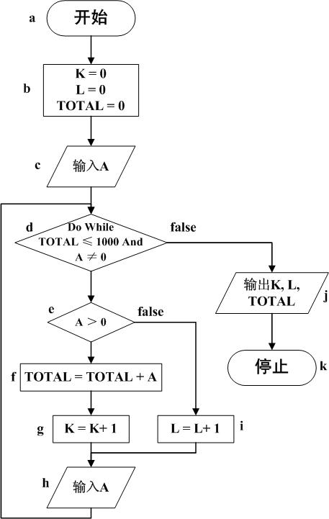

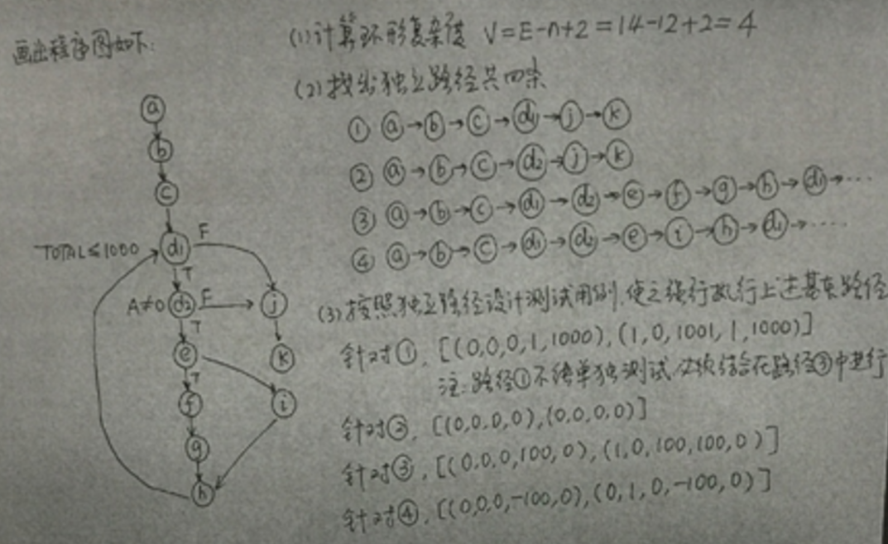

25.(简答题, 6分) 下图给出了用程序流程图描绘的一个程序内部逻辑，试设计分别满足判定覆盖、条件覆盖和条件组合覆盖的测试方案，每个方案必须以【（X, Y）,T】的形式给出输入的X和Y值以及预期输出的T值，同时要求给出用例的执行所覆盖的语句或路径（如：abcg、abdeg等）。

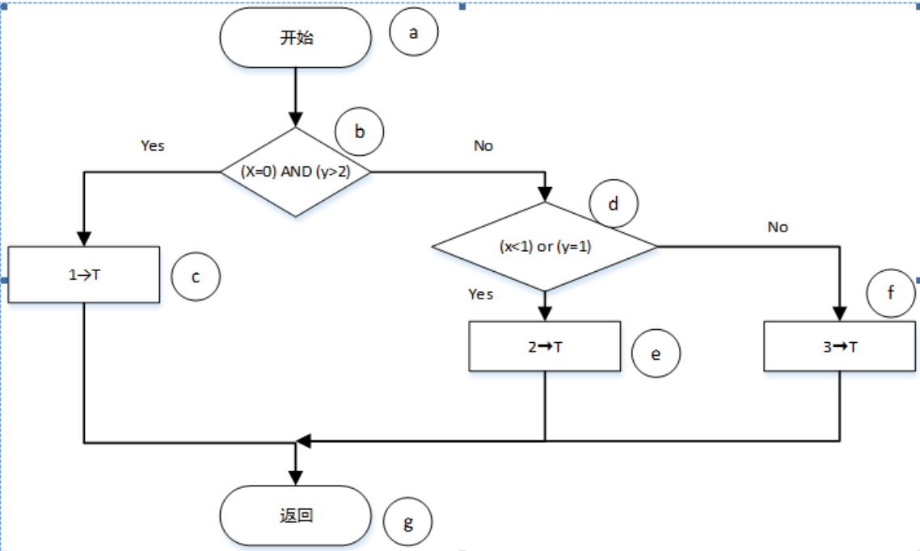

正确答案：

参考答案：

判定覆盖：

测试用例为：［（0，3），1］，［（1，1），2］，［（1，2），3］

执行路径分别为：abcg, abdeg, abdfg

条件覆盖：

［（0，3），1］（满足x＝0，y>2,），［（1，2），3］（满足x≠0,y≤2,x≥1,y≠1），［（0,1），2］（满足x<1,y=1）

执行路径分别为：abcg，abdeg, abdfg

条件组合覆盖：

第一个复合条件的组合情况有：

1x=0,y>2

2x=0, y≤2

3x≠0,y>2

4x≠0, y≤2

第二个复合条件的组合情况有：

5x<1, y=1

6x<1, y≠1

7x≥1, y=1

8x≥1, y≠1

设计测试用例为：［（0，3），1］（覆盖16，执行路径为abcg），

［（0，1），2］（覆盖25，执行路径为：abdeg）,

［（1，3），3］（覆盖38，执行路径为：abdfg）,

［（1，1），2］（覆盖47），执行路径为：abdeg）

【需要把每个测试用例覆盖的细节描述清楚】

26. (简答题, 6分) 某城市的电话号码由3部分组成。这3部分的名称与内容分别是

地区码： 空白或3位数字；

前缀：非‘0’或‘1’开头的3位数字；

后缀：4位数字。

假定被测程序能接受一切符合上述规定的电话号码，拒绝所有不符合规定的号码，用等价类划分法设计该程序的测试用例

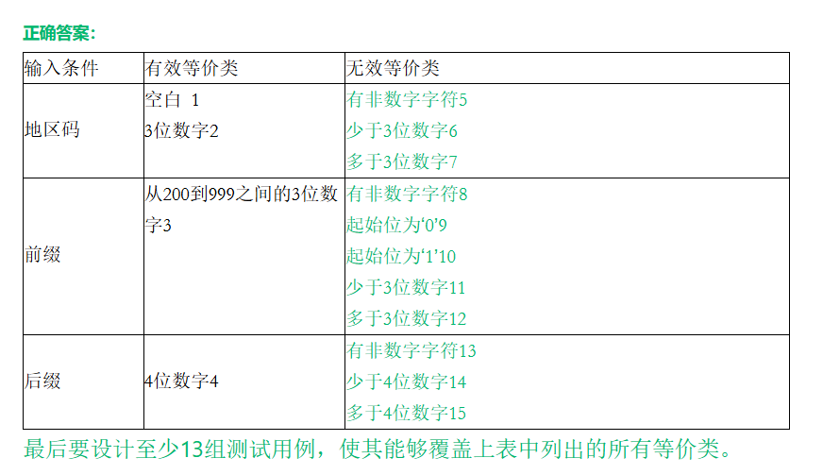

①有效等价类：

（1）地区码为空白，前缀为从200-999之间的3位数字，后缀为4位数字；用例：-234-1234；输出：接受。

（2）地区码3位数字，前缀为从200-999之间的3位数字，后缀为4位数字；用例：123-234-1234；输出：接受。

②无效等价类：

（3）地区码为非数字字符，前缀为从200-999之间的3位数字，后缀为4位数字；用例abc-234-1234:；输出：拒绝。

（4）地区码少于3位数字，前缀为从200-999之间的3位数字，后缀为4位数字；用例12-234-1234：；输出：拒绝。

（5）地区码多于3位数字，前缀为从200-999之间的3位数字，后缀为4位数字；用例1234-234-1234：；输出：拒绝。

（6）地区码为空或3位数字，前缀为非数字字符，后缀为4位数字；用例：123-abc-1234;输出：拒绝。

（7）地区码为空或3位数字，前缀为起始位为'0'的3位数字，后缀为4位数字；用例：123-012-1234；输出：拒绝。

（8）地区码为空或3位数字，前缀为起始位为1'的3位数字，后缀为4位数字；用例：123-123-1234；输出：拒绝。

（9）地区码为空或3位数字，前缀少于3位数字，后缀为4位数字；用例：123-23-1234；输出：拒绝。

（10）地区码为空或3位数字，前缀多于3位数字，后缀为4位数字；用例：123-2345-1234：输出：拒绝。

（11）地区码为空或3位数字，前缀为从200-999之间的3位数字，后缀为非数字字符：用例：123-234-abcd;输出：拒绝。

（12）地区码为空或3位数字，前缀为从200-999之间的3位数字，后缀少于4位数字；用例：123-234-123;输出：拒绝。

（13）地区码为空或3位数字，前缀为从200-999之间的3位数字，后缀多于4位数字；用例：123-234-12345;输出：拒绝。

27. (简答题, 6分) 某软件公司拟采取下述措施提高他们开发出的软件产品的可维护性。判断哪些措施是正确的，哪些措施不正确。

(1)在分析用户需求时同时考虑维护问题

(2)测试完程序后,删去程序中的注解以缩短源程序的长度

(3)在软件开发过程中尽量保证各阶段文档的正确性

(4)编码时尽量多用全局变量

(5)选用时间效率和空间效率尽可能高的算法

(6)尽可能利用硬件特点以提高程序效率

(7)尽可能使用高级语言编写程序

(8)进行总体设计时加强模块间的联系

(9)尽量减少程序模块的规模

(10)用数据库系统代替文件系统来存储需要长期保存的信息

(11)用CASE环境或程序自动生成工具来自动生成一部分程序

(12)尽量用可重用的软件构件来组装程序

(13)使用先进的软件开发技术

(14)采用防错程序设计技术,在程序中引入自检能力

(15)把与硬件及操作系统有关的代码放到某些特定的程序模块中

正确答案：

正确的有：1、3、7、10、11、12、13、14、15